Medieninformation

Ko je lud?
mit Zlatan Školjić und Adem Smailhodžić

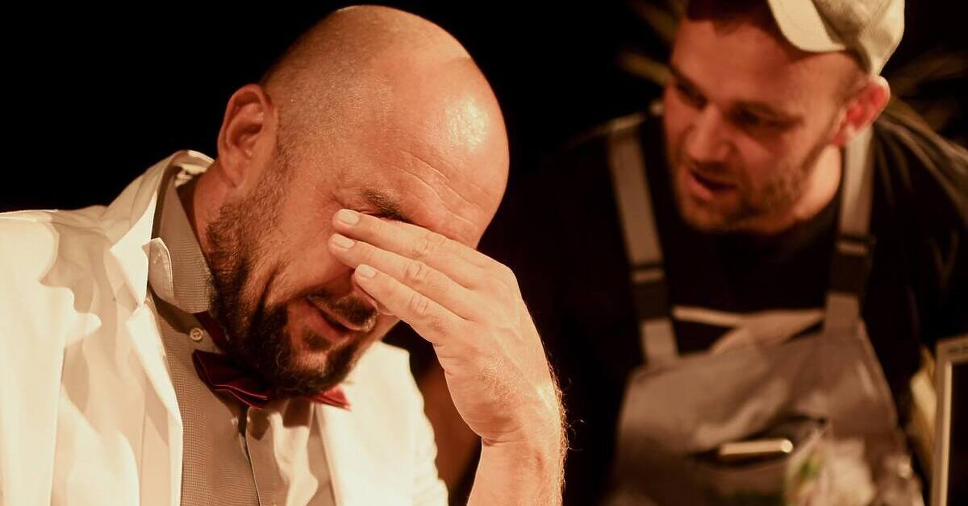

Zlatan Školić und Adem Smailhodžić – das gefeierte Duo, das mit seiner Erfolgskomödie „Ko je lud“ ganz Bosnien und Herzegowina begeistert hat – kommt ins Theater Akzent. Das Publikum darf sich auf einen Abend voller erstklassigen bosnischen Humors freuen: auf jene Art Witz, die zu Tränen rührt, weil sie das Alltägliche mit schonungsloser Ehrlichkeit und feinem Gespür für Komik auf die Bühne bringt.
Diese preisgekrönte Produktion des Bosnischen Nationaltheaters Zenica nimmt uns mit in eine Welt voller Bürokratie, Stress, Gesundheitswahn und alltäglichem Irrsinn – verpackt in eine Komödie, in der sich jeder wiedererkennen kann. Wer sich jemals von Formularen, Schaltern und Systemen an den Rand der Verzweiflung getrieben fühlte, sollte diese Vorstellung keinesfalls verpassen. Mit ihrer mitreißenden Bühnenpräsenz und unerschöpflichen Energie begeistern Zlatan und Adem ihr Publikum seit Jahren – mit tosendem Applaus und nicht enden wollendem Gelächter.

in bosnischer Sprache

Termin: 16.1.2026
Beginn: 19:30 Uhr
Preise: Euro 25,-

Kartenvorverkauf: 1040 Wien, Argentinierstraße 37
von Montag bis Samstag von 13.00 bis 18.00 Uhr
Karten Hotline: 01/501 65/13306
www.akzent.at
Pressefotos in 300dpi und –texte für Ihre Ankündigung stehen auf unserer Website www.akzent.at in unserem Pressebereich zur Verfügung.

